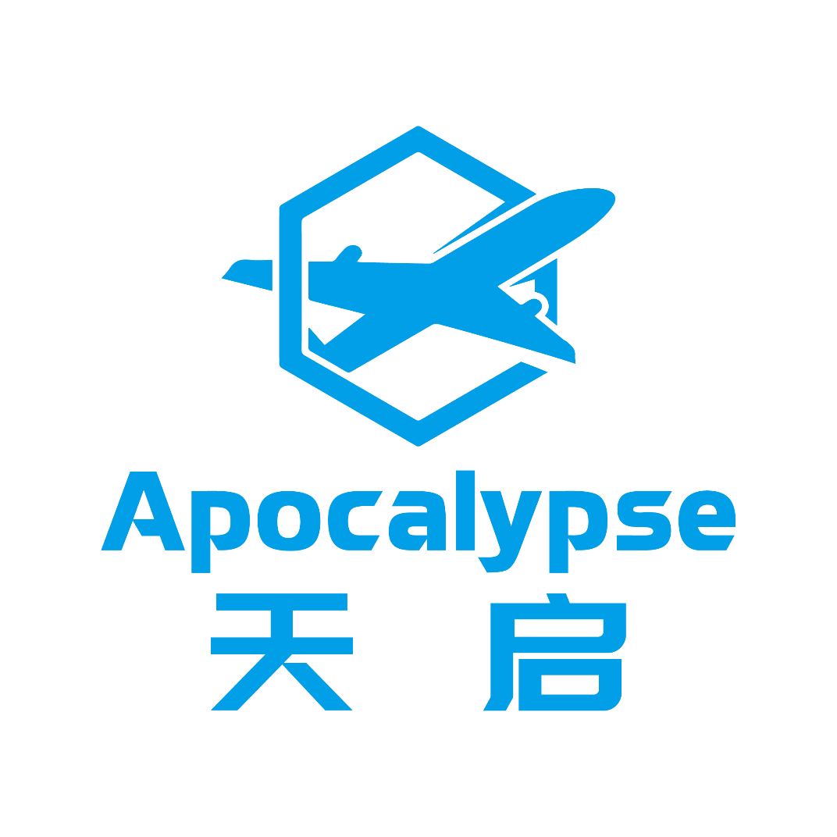

管制员培训大纲
修订 3
发行日期：2025年10月2日
文件编号：OPDOC-CTD-202501-R3-SC

目录
一、 前言 1
二、 总则 2
（一） 简介 2
（二） 管制员行为规范 3
（三） 训练规定 7
（四） 定义 8
（五） 附件 9
三、 塔台管制员 12
四、 后记 13
修订记录 Revisions 14

前言
本手册是成为平台管制员的清晰指南与核心依据。
无论您是刚开始接触管制的新手学员，还是希望提升技能的进阶成员，本条例都为您指明了从观察员起步，到晋升塔台、进近、区域管制员乃至教员的完整路径。
明确目标：了解每一级晋升需要掌握的知识（航图、气象、对话规范）和技能（情景意识、操作软件）。
知道学什么：您的教员在下一节课将讲解什么内容？本条例中对应的章节都有明确要求。
理解流程：熟悉语音面试、Sweatbox 考核、活动监管等关键步骤的标准。
遵循指引、熟悉流程、尊重规则，是您顺利通过考核、安全高效服务的基础。
我们期待在虚拟蓝天之上，见证您的成长！

总则

简介
1.1 每位管制员应将本手册的总则部分视为记忆内容，成为管制前务必查看。
1.2 本条例适用于平台内所有管制员，旨在提升管制员专业素养与应急处理能力。
1.3 本手册自发布起即刻生效，所有考核与晋升内容以此文件为依据，前序相关文件一律废止。
1.4 本规则会根据平台情况适时调整，请关注最新培训要求。
1.5 本规则最终解释权归行政管理组所有，任何疑问请及时反馈。
1.6 有任意两名教员或一名教员与教师在场的情况下，可不进行录音，保护学员隐私。

管制员行为规范
注：
此行为规范基于主行为准则进行补充，与主COC不冲突。

2.1 尊重每一个人：如果该管制员在训练过程中有对教员、飞行员或任何平台成员有不尊重或不文明的行为，就可能根据其严重程度，终止本次训练、甚至取消训练资格。
2.2 适用基本常识：阅读和使用本手册里各种规则时，请记住，在本手册中，基本常识永远适用。
2.3 准时参与：请教员/学员准时参与互相约定的时间，若临时有事，需提前告知。
2.4 提前作出准备：不要在面试、考核等活动开始后才翻阅理论资料。
2.5 先观摩和学习：新人管制员，在初次来到此区域前，必须进行观摩或学习该区域的规定等。
2.6 正确的呼号连接：当观察员的形式连接服务器时，必须以“呼号_OBS”的形式进行连接，例如：5516_OBS。职员在表明身份后，可以其他名称连接，例如：OPDOCCTD、5516_SUP、OPDOC1A等。

2.7 管制员不得多开：任何管制员上线的管制席位仅在同一时间段使用1个机组或管制连接，例如：同时以管制员的1个连接和同时以机组的1个连接，这是不允许的。但同时以OBS的1个连接和同时以机组的1个连接，这是合规的。
2.8 管制员不得挂机：任何管制员不得在管制过程中进行挂机。（请不要钻本规则的漏洞，参考2.2）。
2.9 正确的席位名称：
管制员仅允许以“呼号_席位代号”的形式连接，且仅允许连接以下席位：
DEL - 放行
A_GND – 机坪（**可用**“RMP”替代、不负责放行）
GND - 地面
TWR - 塔台
DEP - 离场
APP - 进近
CTR - 区域
FSS - 飞行服务站

2.10 遵循视程距离规定：
席位 | 距离
OBS | ≤ 300 nm
DEL/GND | ≤ 20 nm
TWR | ≤ 20 nm
APP/DEP | ≤ 150 nm
CTR | ≤ 600 nm
FSS | ≤ 1500 nm
2.11 先到先得：管制员连接时遵循“先到先得”原则，席位预定同理。由于不能上相同的席位。因此，若上一位管制在到达预定时间后还在“霸占席位”，不作出任何换班/交接等行为，则必须在5分钟内交接并断开连接。
2.12 遵守规定：每一位在网络上以“管制员”身份连接的用户，必须遵守各规则以及程序。
2.13 在其他平台接受训练的管制员，若以客座管制员方式加入平台，则后续管制员培训不由本平台进行。

2.14 仅允许以下模拟飞行平台的在职管制员通过客座管制员的身份加入本平台。- Vatprc（其他Vatsim分部的管制，视情况客座）
Skyline
Xflysim
Chinaflier
Sino

训练规定
3.1 考核：
​3.1.1 Sweatbox 文本符合本手册要求的架次。
​3.1.2 考核在Teamspeak语音频道进行。
​3.1.3 学员在有条件的情况下，需录制Playback 文件（最好录制视频，用于了解学员的鼠标操作）。
3.2 主带教员对考核结果有最大和最终裁决权限。
3.3 如学员由于学习能力等其他原因，Sweatbox 训练超过8次且主带教员主观认为不适合继续进行下去的，可由主带教员提出，教员团投票，一致通过的可作劝退处理。
3.3 教员必须有相应资格，必须满足以下要求：
​ a. 14 周岁及以上
​ b. 由管制员训练部批准
​ c. 拥有该权限的对应执照
3.4 教员对非结果性决策拥有最终决定权：例如：在ZSPD机场和ZSSS机场之间的Sweatbox文本，只要满足本手册3.1.1的要求，可以任意决定。

定义
盒子(Sweatbox) - 模拟机。用于对管制员进行训练的手段，通常由操控端和训练端组成。
向下兼容(Topdown) - 一种管制的运行模式。注：此提倡在尽可能的情况下其用该模式以覆盖多机场的管制。
学员(Under Mentoring) - 正在学习管制的人员。
教员(Instructor) - 教授学员的人员，且可以负责考核的人员。
教师(Mentor) - 教授学员的人员，但不可以负责考核的人员。
客座(Transfer and Visiting Controller) - 通过一种方式，使得别的平台的管制能够以简单的方式加入（需符合2.14的有关规定）。
平移(Translation) - 通过一种方式，使别的平台的管制能够以更简单的方式加入，且负责后续权限晋升的培训工作。平台暂不接受此模式。

附件

管制权限对照表
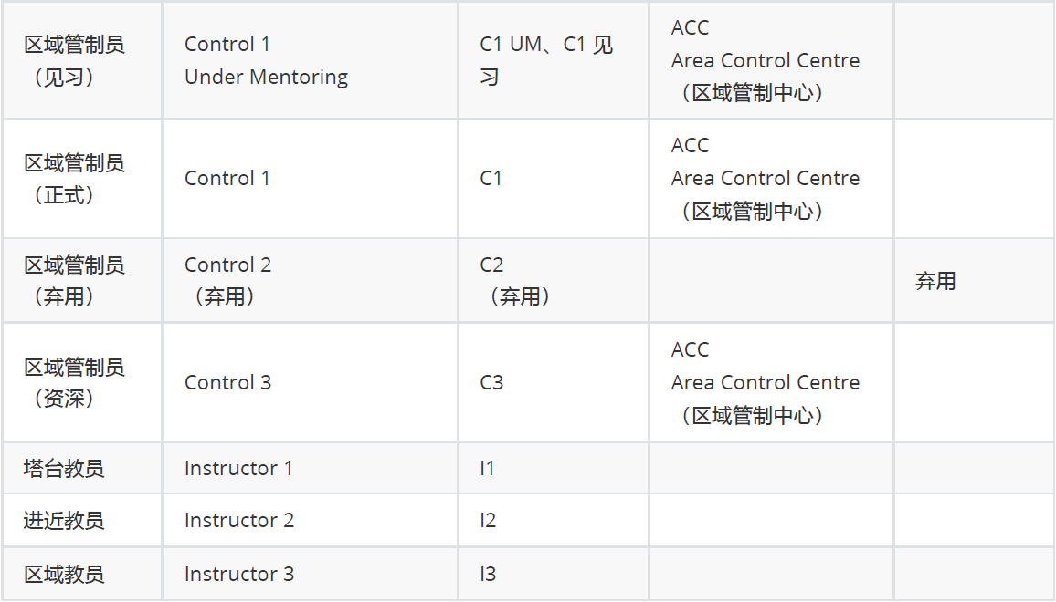
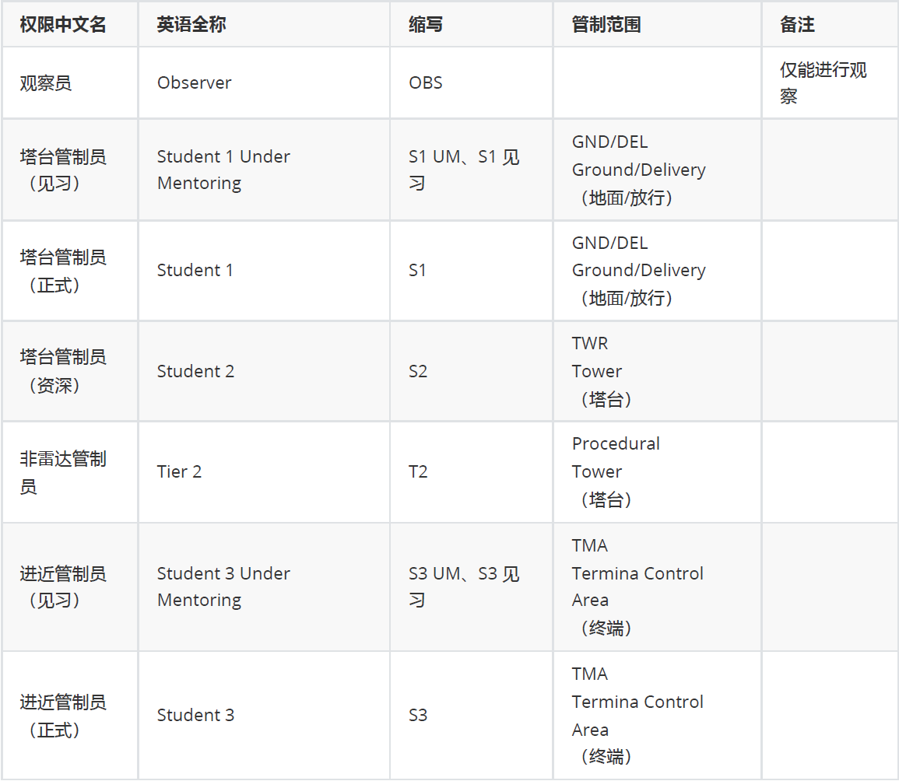

管制室晋升示意图
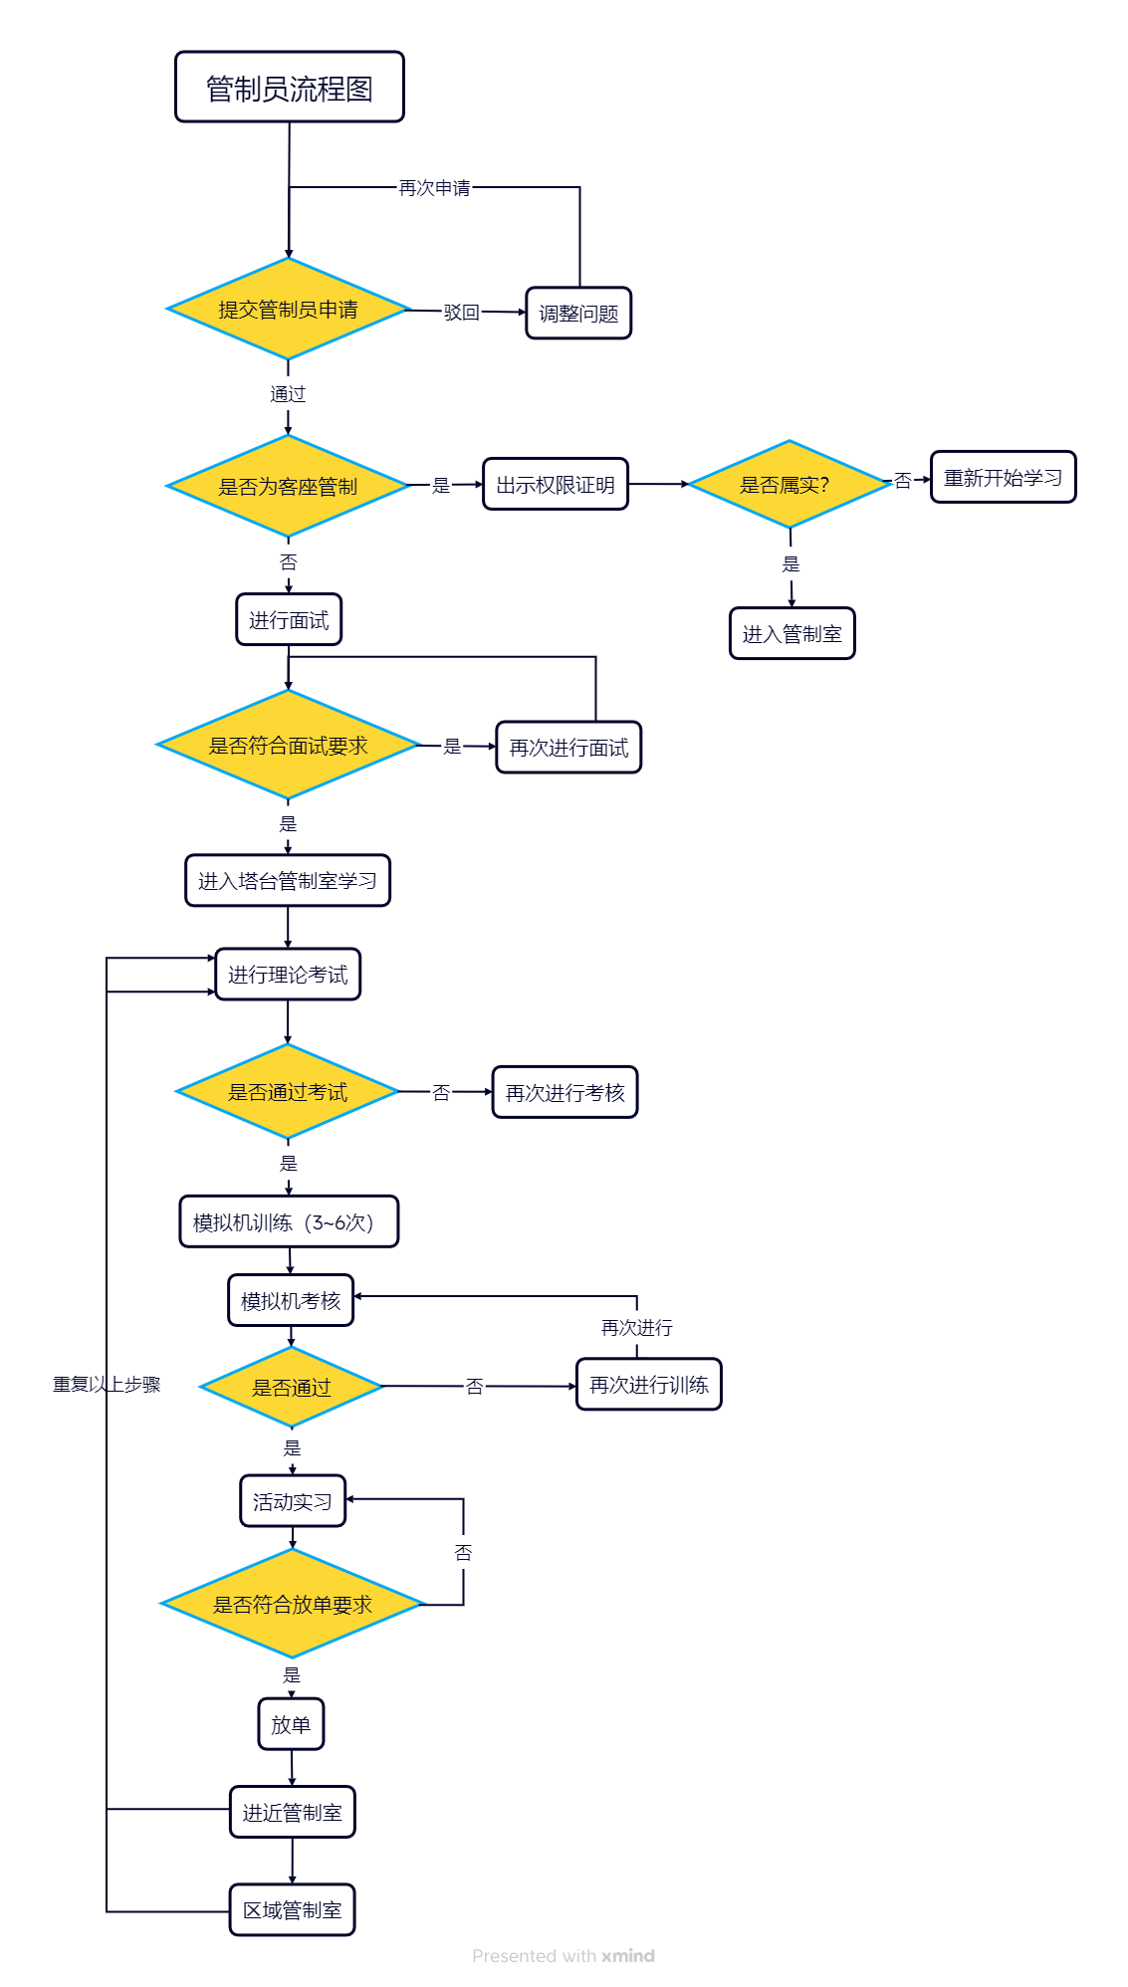

平台架构示意图
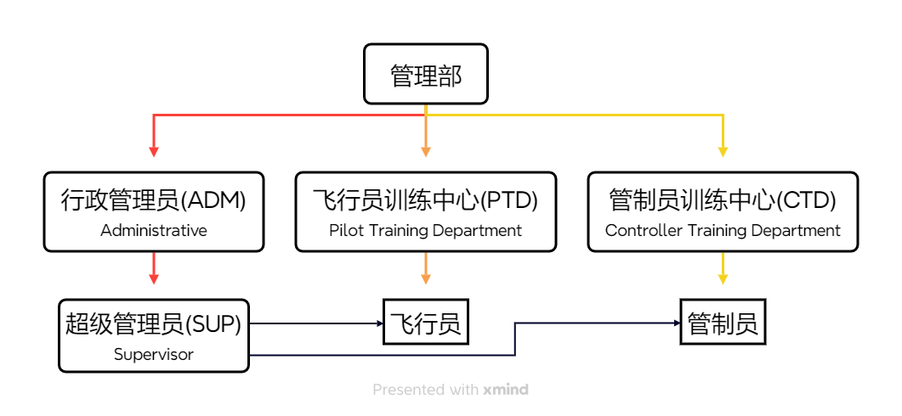

塔台管制员
塔台管制是指挥机组从五边截获盲降、跑道起飞的IFR 机组，到本场飞行的VFR机组。从放行、机坪、地面开始，一步步晋升到塔台。

总则

准入条件
拥有对管制工作的热爱
注册满48小时
机组的中英文陆空能力
了解管制员的规章制度
简单的Metar报文解读能力
eAIP航图识读能力
了解RVSM高度层
了解飞行情报区及空域的运行规范

理论训练
管制晋升流程
SOP、Loa 的概念和内容
TL、TA、TH 和高度表拨正程序
航空器设备码和分类标准
席位之间的配合
中英陆空对话
航空器优先级
平行跑道运行模式

Sweatbox 训练
塔台Sweatbox 训练次数为3~8 次。
EuroScope 的基本使用办法
跑道的开启方式
各席位的协调办法
飞行计划的检查
标牌的及时标记
注意力的合理分配
流量控制的办法

Student 1 Under Mentoring

S1 Under Mentoring Sweatbox 考核标准
陆空对话高效、科学
放行效率不低于15架/小时（7.5 架/半小时）
机组计划及时检查出错误
滑行机组不出现对头、危险接近等情况
良好的职业操守
有一定抗压能力

S1 Under Mentoring 授予标准
通过理论考核
参与至少3场Sweatbox 训练
通过Sweatbox 训练
注：
Student 1 Under Mentoring 权限不需要在线训练。

Student 1

S1 在线训练 考核标准
同时担任塔台、地面、机坪、放行席位
上级进近必须在线
连续在线时长不得低于半小时
无违反“S1 Under Mentoring Sweatbox 考核标准”的行为（机组数量问题引起的效率问题除外）
经教员投票合格

S1 授予标准
获得“Student 1 Under Mentoring 塔台管制员（见习）”管制权限
通过S1 在线训练考核

注：
Student 1 权限不需要Sweatbox 考核。

Student 2

S2 授予标准
获得“Student 1 塔台管制员（正式）”管制权限
上管时长达到2 小时

程序管制

准入条件
获得“Student 2 塔台管制员（资深）”管制权限

理论训练
一次雷达和二次雷达
QNH 和QFE
潜在冲突解决能力的培养
等待程序和堆叠程序
传统程序的运行方式（如：VOR、DME 等）
进近方式的差异和选择
阶梯下高
非雷达管制的程序标准

Sweatbox 训练
训练方式采用雷达监管下的程序管制，应2 < 训练次数 < 5。
标牌的标记方法
应急情况的处理
排序间隔的处理
时间汇报的时机及下一步动作

授予标准
通过理论考核
通过Sweatbox 考核

注：
Tier2 权限不需要在线训练。

进近管制员
进近管制员管理着机场和航路区飞机的进进出出，依靠无线电话和雷达管理航空器。管制范围上接航路区，下接机场管制区。

总则

准入条件
获得“Student 2 塔台管制员（资深）”管制权限

理论训练
MSA和MVA的概念
进近标牌的使用
雷达识别的使用
应答机识别的使用
NOTAM的查阅
截获航向道的注意事项
PMS的概念
目视间隔的概念
航空器在空中的性能差别

后记
(有意留空)

修订记录 Revisions
修订/Revision | 日期/Date | 修订内容/Content | 主要作者/Author

R1 | 2025.09.13 | 初版 | Yiheng Gui(5516)
R2 | 2025.09.13 | 扩写 | Yiheng Gui(5516)
R3 | 2025.10.01 | 更改关于句号的规则 | 更改关于句号的规则

